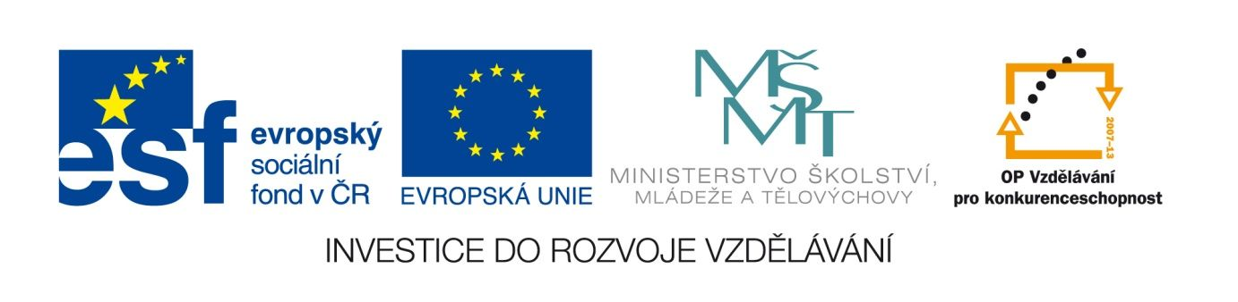

Středověká milostná lyrika
VY_12_INOVACE_LITSTARA13

Anotace
Eva Bednářová
květen 2012
I. ročník – ČJ,středověk

Skupinová práce
cíl: pochopit znaky středověké milostné lyriky, uvědomit si principy idealizace v zobrazování středověké lásky, chápat přejímání látek ve středověku. Chápat vliv dvorského ideálu lásky na současné pojímání milostného vztahu a na jazyk.( Studenti pracují v čtyřčlenných skupinách.)

Zadání:

Středověká milostná lyrika
- str. 129 - Girautz de Borniel: Ach, umírám!
MARTINKOVÁ, V. Čítanka 1. 4. vyd. Praha : Tripolia
ISBN 80-86448-14-2. s. 129.

- Báseň je koncipována jako rozhovor. Kdo jsou ti dva, kteří spolu mluví?

- Co prožívá zamilovaný muž?

- Vysvětli název básně.

- Čím je tedy pro zamilovaného láska?

- Vypište verše, které nejlépe vystihují středověké pojetí lásky.

- Jaký je vztah milence k milované osobě? Jak je milenka oslovována?

- Jaké rady dostává milenec k tomu, aby byl úspěšný?
(Svá zjištění dolož textem)

- str. 130 - Guillems de Cabestanh
Martinková, tamtéž, s. 130.

- V čem je láska popsaná v této básni podobná lásce popsané v textu předchozím?

- Vypište verš ( část verše), který takové pojetí lásky nejlépe vystihuje.

- V textu se mluví o dvornosti. Co si pod tímto pojmem představujete? ( Text vám tady příliš nepomůže, vyjděte z vlastních představ,popř. použijte naučný slovník.)

- str. 130 - Arnautz Daniels: V této svěží písni kroužím
MARTINKOVÁ, tamtéž, s. 130.

- Vypište verše, které vyjadřují,jak moc autorovi záleží na dokonalosti básně.

- Čím je pro trubadúra ( autora ) láska ? Vypište slovesa, která podle vás nejlépe vyjadřují, co takto pojatá láska znamená.

- Vysvětlete poslední tři verše. Jakým tropem jsou?

- Na základě předchozí četby vytvořte živý obraz ( sousoší ), který by co nejlépe vystihoval středověkou lásku. Přemýšlejte o postavách – jaké společenské vrstvy ve středověku se uvedená milostná poezie týká? Živý obraz doplňte „nadpisem“, který vyberete z poezie, kterou jste si přečetli.

- str. 160 - Závišova píseň
MARTINKOVÁ, tamtéž, s. 160.

1) Jaká je láska pro autora Závišovy písně?

2) Doložte citacemi z textu.

3) Co hrozí autorovi, když je zamilován?

- str. 160 - Jměj se dobřě, srdečko
MARTINKOVÁ, tamtéž s.160.

Lidová forma se od předchozích v mnohém liší. Zejména je realističtější.
V čem?
Najdeš ještě jiné odchylky od dvorské lyriky?

